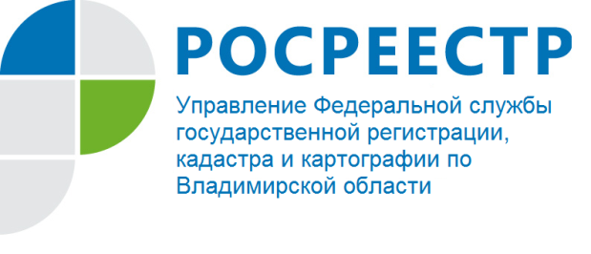
ПРЕСС-РЕЛИЗ

Управление Росреестра по Владимирской области информирует
о проведении прямой телефонной линии на тему:
«Вопросы осуществления государственного земельного надзора»

Управление Росреестра по Владимирской области информирует о том, что 24 мая 2022 года будет проводиться прямая телефонная линия с населением города Владимира и Владимирской области на тему: «Вопросы осуществления государственного земельного надзора».
На вопросы граждан ответит ведущий специалист-эксперт Киржачского отдела - Инкина Юлия Владимировна.
Время проведения прямой телефонной линии: с 10:00 до 12:00 часов.
Свои вопросы Вы можете задать по телефону: 8(49237) 2-24-60.

Материал подготовлен Управлением Росреестра
по Владимирской области

Контакты для СМИ
Управление Росреестра по Владимирской области
г. Владимир, ул. Офицерская, д. 33-а
Отдел организации, мониторинга и контроля
(4922) 45-08-29
(4922) 45-08-26

